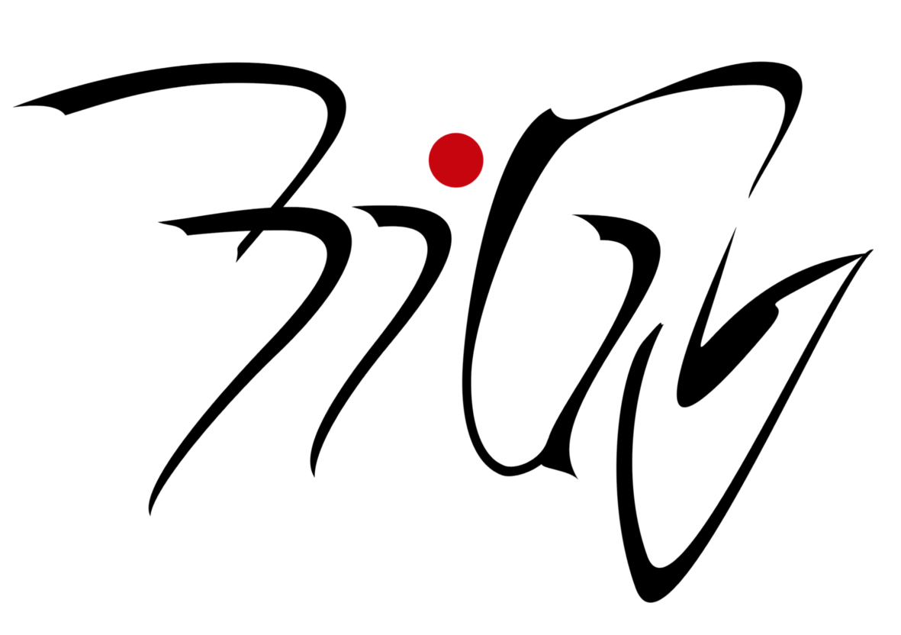 Projektový den 9. 11. 2016
_____________________________________
Základy společenských věd I
LIDSKOPRÁVNÍ MOOT COURT

Kapacita: 18 studentů
Téma: Zákaz nošení muslimských šátků na českých školách

Studenti budou pracovat s hypotetickou situací, že v České republice nabyl účinnosti zákon o zákazu nošení muslimských šátků na českých školách. Nejprve budou seznámeni s teoretickým základem lidských práv a svobod, a to především se svobodou myšlení, svědomí a náboženského vyznání dle Listiny základních práv a svobod a Evropské úmluvy o ochraně lidských práv. Následně budou studenti rozděleni do tří skupin na soudce, stěžovatele a zástupce České republiky, ve kterých si ujasní argumenty, nastudují i judikaturu Evropského soudu pro lidská práva, Ústavního soudu a články k danému tématu. Poté si vyzkouší tzv. „mini moot“, kdy budou rozhodovat o případu ve trojicích (vždy jeden soudce, stěžovatel a zástupce ČR). Na závěr proběhne velké simulované soudní jednání, ve kterém studenti rozhodnou o (ne)přípustnosti takového zákona.

Vedoucí projektu: Tereza Poláčková, absolventka BIGY, studentka práv a historie



